**JEUDI 4 JUIN 2020**

**PROBLÈME DU JOUR :**

Le directeur de l’école achète 12 dictionnaires pour un montant total de 192€.

Combien coûte un dictionnaire ?

Calcul :

Phrase réponse : ………………………………………………………………………………

**JOGGING D’ÉCRITURE :**  Invente une potion pour être le plus fort/la plus forte.

…………………………………………………………………………………………………...

…………………………………………………………………………………………………...

…………………………………………………………………………………………………...

…………………………………………………………………………………………………...

…………………………………………………………………………………………………...

…………………………………………………………………………………………………...

…………………………………………………………………………………………………...

…………………………………………………………………………………………………...

**VOCABULAIRE :**  Noms génériques et noms particuliers.

**Exercice 1 : Écris le mot générique correspondant à chacune des séries de mots.**

1 – chat / lion / tigre / panthère → ………………………………

2 – pantalon / robe / chemise / tee-shirt → ………………………………

3 – moineau / mésange / merle / roitelet / pinson → ………………………………

4 – polo / karaté / patinage / aviron / escrime → ………………………………

5 – Leila / Vincent / Elsa / Mohamed / Antoine → ………………………………

6 – hêtre / bouleau / tilleul / olivier → ………………………………

**Exercice 2 : Remplace les noms de sens particulier en gras par un nom générique.**

1 – Léa retira **ses bagues,** ses **boucles d’oreille** et **son collier**.

→ ………………………………………………………………………………………………

2 – Anne a mis les **cuillères, les fourchettes** et **les couteaux** sur la table.

→ ………………………………………………………………………………………………

3 – Tous les **CP, CE, et CM** de l’école iront en classe de mer.

→ ………………………………………………………………………………………………

4 – **Carottes, épinards** et **chou-fleur** sont au menu de la cantine aujourd’hui.

→ ………………………………………………………………………………………………

**Exercice 3 : Classe les mots suivants en fonction du terme générique donné.**

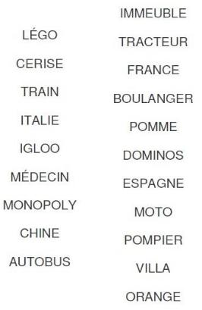

|  |  |  |
| --- | --- | --- |
| **MÉTIER** | **PAYS** | **MAISON** |

|  |  |  |
| --- | --- | --- |
| **VÉHICULES** | **FRUITS** | **JEUX** |

**CALCULS : Additions de nombres décimaux.**

**Exercice 1 : Effectue les opérations suivantes.**

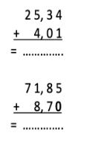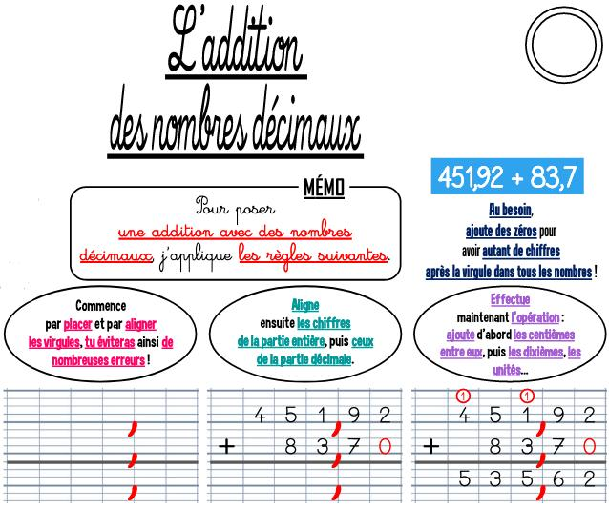

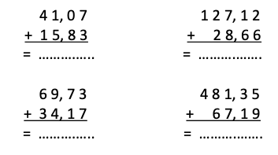

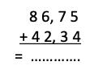

**Exercice 2 : Pose et effectue ces additions.**

**EMC :**  Les valeurs de la République.

1/ Quelle est la devise de notre pays ?

.......................................................................................................................................................

2/ Depuis quelle année a-t-on le droit de choisir sa religion ?

.......................................................................................................................................................

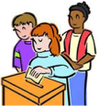3/ Pour qui les citoyens français peuvent-ils voter ?

.....................................................................................................................................................

4/ Comment s’appelle une personne en âge de voter ?

.......................................................................................................................................

5/ Dans quel texte peux-tu trouver l’ensemble des libertés des français ? De quand date-t-il ?

.......................................................................................................................................................

.......................................................................................................................................................

6/ Qu’est-ce qu’une devise ?

.......................................................................................................................................................   
  
.......................................................................................................................................................

7/ En quelle année le drapeau français a-t-il été créé ?

.......................................................................................................................................................

8/ Cite trois symboles de la République :

- .....................................................................

-.....................................................................

- .....................................................................